vSphere 分為六種授權 Essentials、Essentials Plus、Standard、Advanced、Enterprise、Enterprise Plus 其中 Essentials、Essentials Plus 適合使用於中小型企業而 Standard、Advanced、Enterprise、Enterprise Plus 適合使用於中大型企業，至於使用上有什麼限制及功能性如下，之後會陸續說明，

* Essentials、Essentials Plus： 授權費用中 **包含** vCenter Server 軟體費用，此版本的 vCenter Server 最多只能管理 3 台 ESX 伺服器，也就是 3 台實體伺服器。
* vCenter Standard： 沒有限制管理 ESX 伺服器台數，也就是不限制實體伺服器數量。
* Standard、Advanced、Enterprise、Enterprise Plus： 授權費用中 **不包含** vCenter Server 軟體費用，並須另購授權。

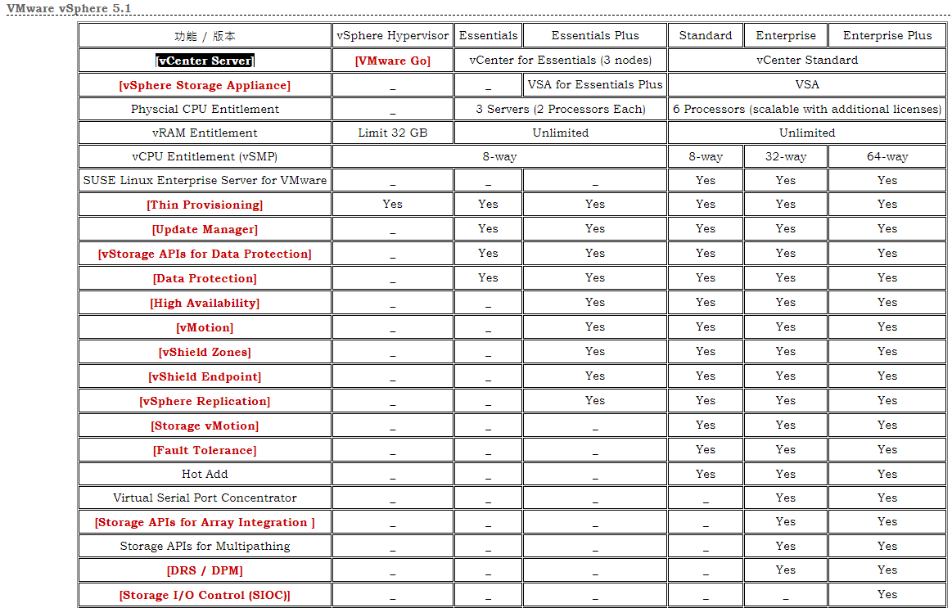

DRS/DPM🡺可讓 Host (ESX Server)在CPU與記憶體資源皆耗用低時進入 Stand by 模式([ACPI S5](http://daggertim.blogspot.com/2007/07/acpi.html))，而在需要CPU與記憶體任一資源時透過網路喚醒(Wake On Lan ; WOL) 將 Host 召喚回來的一種節電技術，其運作前題如下：